**Símbolos Lógicos**

∼ denota NO

ꓦ denota O

ꓥ denota Y

¬ denota NO

La frase “∼ p” se lee “no p” o “No es el caso que p” y se llama **negación de p.**

La frase “p ꓦ q” se lee “p o q” y se llama **disyunción de p y q.**

La frase “p ꓥ q” se lee “p y q” y se llama **conjunción de p y q.**

**Orden de las Operaciones**

En las expresiones que incluyen al símbolo ∼, así como a ꓥ o a ꓦ, el orden de las operaciones especifica que **∼ se realiza primero.**

**Por ejemplo:** ∼ p ꓥ q = (∼ p) ꓥ q.

ꓥ y ꓦ **se consideran iguales** en el orden de operación.

*p* pero *q* significa *p* y *q*.

ni *p* ni *q* significa ∼*p* y ∼*q*.

**Y, O y desigualdades**

La notación de las desigualdades involucra los enunciados *y* y *o*. Por ejemplo, si *x, a* y *b* son números reales dados entonces:

x ≤ a significa x ˂ a o x = a.

a ≤ x ≤ b significa a ≤ x y x ≤ b.

**Valores de Verdad**

**Negación**

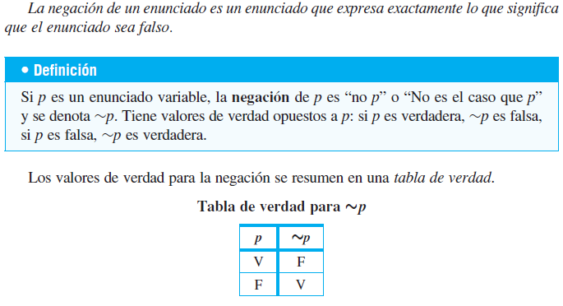

**Conjunción**

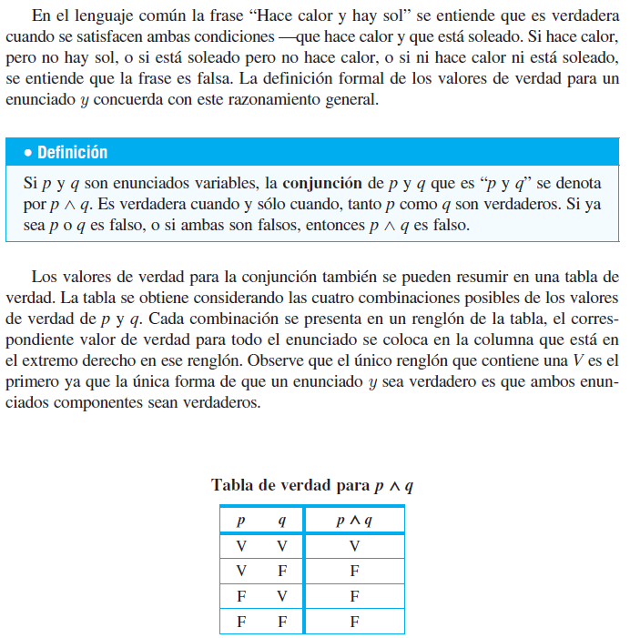

**Disyunción**

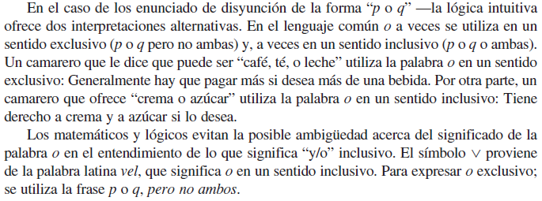

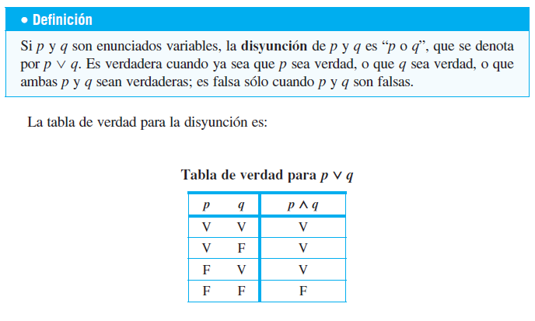

**O-exclusivo**

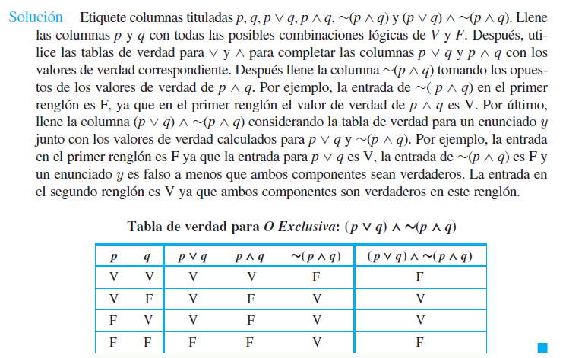

**Tabla de Verdad para (p ∧ q)~r**

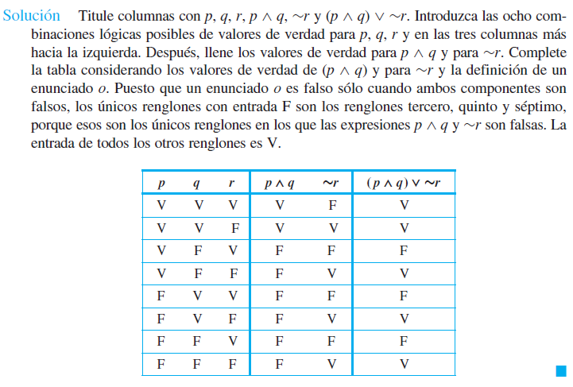

**Equivalencia Lógica**

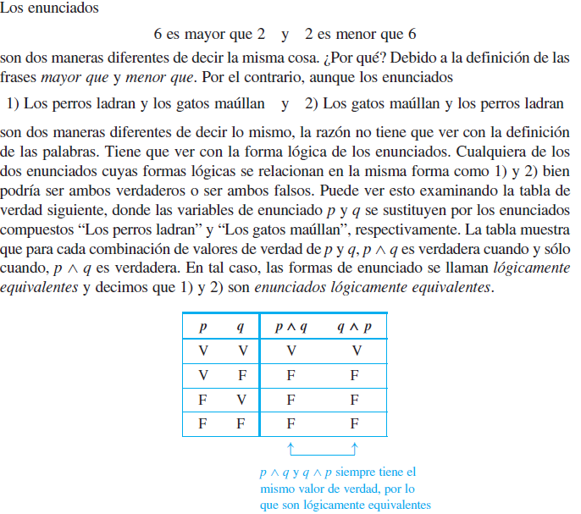

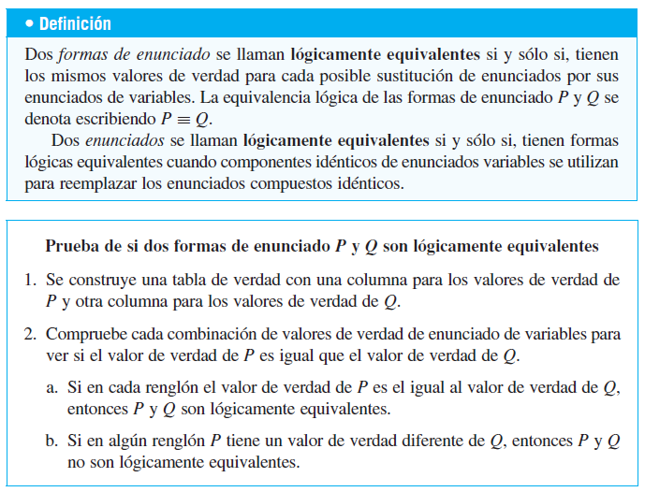



#### Propiedad Doblemente Negativa: ~(~p)≡ p

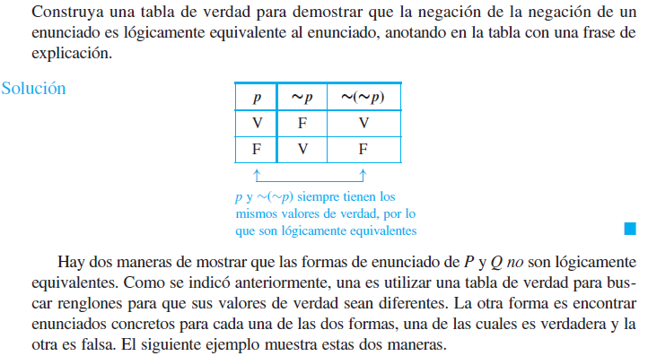

#### Demostración de la No Equivalencia

